习题4.6(P263)
6.求双扭线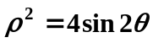所围图形的面积.
0
x
y
解：由方程知 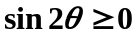，即
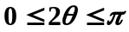或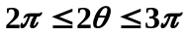，
得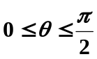或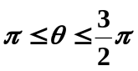，
故双纽线的两个分支分别位于第一象限和第三象限，由对称性
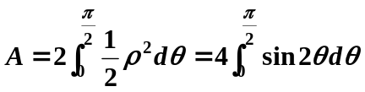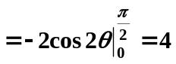

7.求圆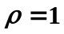与心形线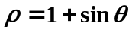所围图形公共部分的面积
解：设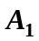为心形线与轴在第四象限围成的图形的面积，则
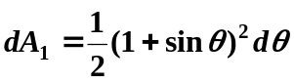，由对称性
0
x
y
